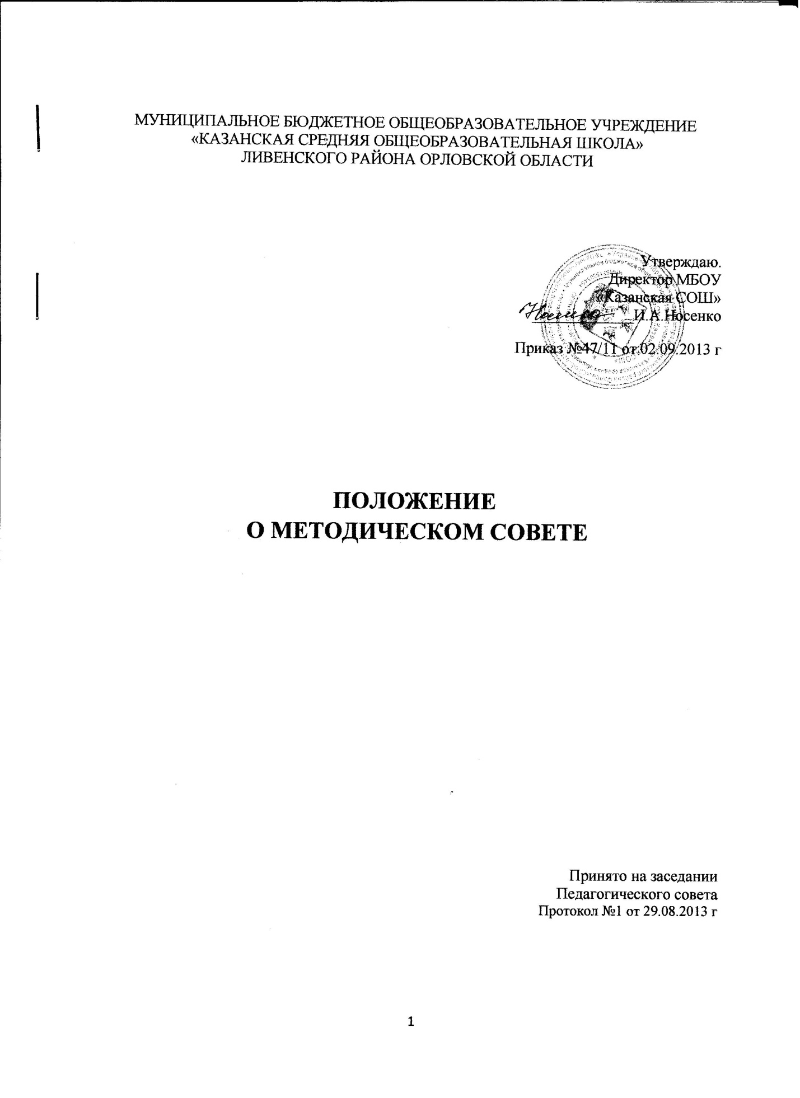

МУНИЦИПАЛЬНОЕ БЮДЖЕТНОЕ ОБЩЕОБРАЗОВАТЕЛЬНОЕ УЧРЕЖДЕНИЕ   
«КАЗАНСКАЯ СРЕДНЯЯ ОБЩЕОБРАЗОВАТЕЛЬНАЯ ШКОЛА»  
ЛИВЕНСКОГО РАЙОНА ОРЛОВСКОЙ ОБЛАСТИ

Утверждаю.

Директор МБОУ

«Казанская СОШ»

_____________И.А.Носенко

Приказ №47/11 от 02.09.2013 г

**ПОЛОЖЕНИЕ**

**О МЕТОДИЧЕСКОМ СОВЕТЕ**

Принято на заседании

Педагогического совета

Протокол №1 от 29.08.2013 г

**1. Общие положения.**

* 1. Настоящее Положение разработано в соответствии с:
* Федеральным законом № 273-ФЗ от 29 декабря 2012 г. «Об образовании в Российской Федерации».
* Постановлением правительства РФ «Об утверждении Типового положения об общеобразовательном учреждении» от 19 августа 2001 г.
* Уставом МБОУ «Казанская СОШ» и регламентирует работу Методического совета школы.
  1. Методический совет - коллективный общественный профессиональный орган, объединяющий на добровольной основе членов педагогического коллектива образовательного учреждения в целях осуществления руководства методической (научно-методической) деятельностью.
  2. Методический совет школы является основным структурным подразделением методической службы школы, обеспечивающим сопровождение учебно-воспитательной, методической, экспериментальной работы в школе.
  3. Методический совет координирует работу подструктур методической службы, направленную на развитие научно - методического обеспечения образовательного процесса, инноваций, опытно - экспериментальной и научно-исследовательской деятельности педагогического коллектива.

**2. Цель и задачи деятельности.**

2.1. **Цель** деятельности методического совета - обеспечить гибкость и оперативность методической работы образовательного учреждения, повышение квалификации учителей, формирование профессионально значимых качеств учителя, классного руководителя, воспитателя, педагога дополнительного образования, рост их профессионального мастерства.

2.2. **Задачи** методического совета:

* + 1. создание сплоченного коллектива единомышленников, бережно сохраняющих традиции школы, стремящихся к постоянному профессиональному самосовершенствованию, развитию образовательных процессов в учреждении, повышению продуктивности преподавательской деятельности;
    2. создание условий для поиска и использования в воспитательно-образовательном процессе современных методик, форм, средств и методов преподавания, новых педагогических образовательных технологий;
    3. изучение профессиональные достижения педагогических работников, обобщение положительного опыт и внедрение его в практику работы коллектива школы;
    4. распространение опыта работы образовательного учреждения в профессиональных средствах массовой информации, Интернете с целью использования имеющегося опыта другими образовательными учреждениями округа, города, региона, страны;
    5. создание условий для использования педагогами диагностических методик и мониторинговых программ по прогнозированию, обобщению и оценке результатов собственной деятельности;
    6. стимулирование инициативы и активизация творчества членов педагогического коллектива в научно-исследовательской, опытно - экспериментальной и другой творческой деятельности, направленной на совершенствование, обновление и развитие воспитательно - образовательного процесса в учреждении и работы учителя;
    7. проведение первичной экспертизы стратегических документов образовательного учреждения (программ развития, образовательных и учебных программ, учебных планов);
    8. контролирование хода и результатов комплексных исследований, проектов, экспериментов, осуществляемых образовательным учреждением;
    9. анализ результатов педагогической деятельности, выявление и предупреждение ошибок, затруднений, перегрузки учащихся и учителей;
    10. внесение предложений по совершенствованию деятельности методических подструктур и участие в реализации этих предложений;
    11. обеспечение развития личностно ориентированной педагогической деятельности, условий для самообразования, самосовершенствования и самореализации личности педагога.

**3. Содержание деятельности.**

* 1. Содержание деятельности методического совета определяется целями и задачами работы образовательного учреждения, особенностями развития школы и образовательной политикой города.
  2. Содержание деятельности совета предусматривает повышение квалификации педагогических работников, совершенствование воспитательно-образовательного процесса и состоит в следующем:
     1. выработка и согласование подходов к организации, осуществлению и оценке инновационной деятельности; организация научно-исследовательской, опытно-экспериментальной деятельности в школе;
     2. осуществление контроля и оказание поддержки в апробации инновационных учебных программ и реализации новых педагогических методик, технологий;
     3. обсуждение рабочих, инновационных, экспериментальных программ и рекомендация их педагогическому совету для обсуждения и утверждения;
     4. оценка и экспертиза результатов деятельности членов педагогического коллектива, рекомендации по аттестации учителей, представлению к званиям, наградам и другим поощрениям;
     5. участие в разработке вариативной части учебных планов;
     6. организация общего руководства методической, научной, инновационной деятельностью, проведение школьных научно - практических конференций, педагогических чтений, семинаров, смотров, недель, методических дней, декад и пр.
     7. анализ и рекомендации к печати и внедрению методических пособий, программ и других наработок методической деятельности образовательного учреждения;
     8. планирование и организация работы временных творческих групп, которые создаются по инициативе учителей, руководителей школы с целью изучения, обобщения опыта и решения проблем развития школы, а также для разработки инновационных программ, организации диагностических и мониторинговых исследований, разработки новых технологий, стратегических направлений деятельности школы, изучения социальных запросов к образовательному учреждению;
     9. рассмотрение и оценка интегрированных учебных программ по изучаемым предметам и согласование их с программами смежных дисциплин для более полного обеспечения усвоения учащимися требований государственных образовательных стандартов;
     10. обсуждение рукописей учебно-методических пособий и дидактических материалов по предметам;
     11. подготовка и обсуждение докладов по вопросам методики преподавания учебных предметов, повышения квалификации и квалификационного разряда учителей;
     12. обсуждение докладов по методике изложения принципиальных вопросов программы;
     13. обсуждение методики проведения отдельных видов учебных занятий и содержания дидактических материалов к ним;
     14. рассмотрение вопросов организации, руководства и контроля исследовательской работой учащихся;
     15. организация и проведение педагогических экспериментов по поиску и внедрению новых технологий обучения;
     16. определение направлений работы «Школы молодого учителя» и наставничества;
     17. определение направлений работы «Школы педагога-исследователя»;
     18. изучение нормативной и методической документации по вопросам образования;
     19. анализ и первичная экспертиза программ курсов по выбору, их рекомендация на утверждение в установленном порядке в вышестоящих инстанциях;
     20. утверждение аттестационного материала для проведения итоговой аттестации выпускников основной школы (традиционная форма);
     21. выработка единых требований к оценке результатов освоения обучающимися учебных программ;

обобщение и распространение передового педагогического опыта.

1. **Структура и организация деятельности.**

4.1. Методический совет создается, реорганизуется и ликвидируется приказом директора школы.

4.2. Методический совет подчиняется педагогическому совету школы, строит свою работу с учетом решений педагогических советов.

4.3.Членами методического совета являются руководители школьных методических объединений, заместители директора по учебно-воспитательной работе, творчески работающие педагоги, учителя, имеющие высшую квалификационную категорию.

4.4. В составе совета могут формироваться секции по различным направлениям деятельности (проектно-исследовательская, инновационная, диагностика, разработка содержания и т. п.).

4.5. Работа совета осуществляется на основе годового плана, который составляется председателем методического совета, рассматривается на заседании методического совета, согласовывается с директором школы и утверждается на заседании педагогического совета ОУ.

4.6. Периодичность заседаний совета определяется его членами (рекомендуется проводить не реже одного раза в триместр).

**5. Деятельность школьного методического совета**

5.1. Основными формами работы методического совета являются:

* заседания, посвященные вопросам методики обучения и воспитания обучающихся;
* круглые столы, семинары по учебно-методическим проблемам, которые проводятся в течение учебного года в соответствии с планом методической работы школы .

5.2. Руководитель методического совета школы назначается приказом директора школы.

5.3. Секретарь методического совета школы избирается на год из числа членов методического совета на первом заседании открытым голосованием.

**6. Права методического совета.**

6.1. Методический совет имеет право:

6.1.1 готовить предложения и рекомендовать учителей для повышения квалификационной категории;

6.1.2. выдвигать предложения об улучшении учебного процесса в школе;

6.1.3. ставить вопрос о публикации материалов о передовом педагогическом опыте, накопленном в методических объединениях;

6.1.4. ставить вопрос перед администрацией школы о поощрении сотрудников за активное участие в опытно-поисковой, экспериментальной, научно-методической и проектно-исследовательской деятельности;

6.1.5. рекомендовать учителям различные формы повышения квалификации;

6.1.6. выдвигать учителей для участия в профессиональных конкурсах.

**7. Контроль деятельности методического совета.**

7.1. В своей деятельности Совет подотчетен педагогическому совету школы.

7.2. Контроль деятельности методического совета осуществляется директором (лицом, им назначенным) в соответствии с планами методической работы и внутришкольного контроля.

**8. Документы методического совета.**

8.1. Для регламентации работы методического совета необходимы следующие документы:

8.1.1. Положение о методическом совете школы;

8.1.2. приказ директора школы о составе методического совета и назначении на должность председателя методического совета;

8.1.3. анализ работы методического совета за прошедший учебный год;

8.1.4. план работы на текущий учебный год;

8.1.5. картотека данных об учителях;

8.1.6. сведения об индивидуальных темах методической работы учителей;

8.1.7. график проведения открытых уроков и внеклассных мероприятий;

8.1.8. планы проведения тематических (предметных) недель, декад, месяцев;

8.1.9. сроки проведения школьных, районных, городских туров конкурсов и олимпиад;

8.1.10. списки УМК по предметам;

8.1.11. Положения о конкурсах и школьном туре олимпиад;

8.1.12. протоколы заседаний методического совета.